obiektowy projekt systemu sprzedaży biletów - Bilecikowo w notacji UML

Nr grupy: ISI 1

**Szymon Bieniaszewski**(kierownik projektu), **Krystian Drząszcz**

Wersja: 1.2

Przedmiot: Projektowanie systemów informatycznych

Prowadzący: mgr Tomasz Żmijewski

Uniwersytet Warmińsko-Mazurski w Olsztynie

Spis treści

rozdział 1 Analiza biznesowa 3

1.1 Wstęp teoretyczny 3

1.2 Opis kontekstu dziedziny problemowej 3

Rozdział 2 Analiza wymagań na SI 4

2.1 link do strony projektu 4

2.2 Cel systemu 4

2.3 Systemowy słownik danych systemu informatycznego 4

Rozdział 3 Analiza funkcjonalna SI 5

3.1 Opisany model systemowy SI 5

Rozdział 4 Modelowanie analityczne SI 6

4.1 Model Analityczny SI 6

Rozdział 5 Projekt modelu danych SI 7

5.1 Implementacyjny diagram klas 7

5.2 Diagram Obiektów 8

Rozdział 6 Modelowanie dynamiki SI 9

6.1 PU wyszukaj koncert 9

6.2 PU przeglądaj pozycje 14

6.3 PU złóż zamówienie 18

6.4 PU drukuj bilet 22

6.5 PU zarządzaj zamówieniami 26

6.6 PU zarządzaj klientami 30

6.7 PU zarządzaj koncertami 34

Wyszczególniony podział pracy poszczególnych członków zespołu 38

Spis tabel 38

Spis diagramów 38

Spis interfejsów 39

# rozdział 1 Analiza biznesowa

Rozdział "Analiza biznesowa" jest kluczowym etapem w procesie opracowywania dokumentacji Systemu Informatycznego. W tym rozdziale skupiamy się na zrozumieniu biznesowych aspektów projektu oraz analizie potrzeb i wymagań użytkowników. Wiedza zgromadzona w ramach analizy biznesowej stanowi fundament dla dalszych etapów projektowania i implementacji systemu.

## 1.1 Wstęp teoretyczny

W obecnych czasach wiele osób korzysta z zakupów online, a branża e-commerce dynamicznie rozwija się. Jedną z popularnych form zakupów internetowych jest nabywanie biletów na koncerty. Jednakże, istnieje problem braku odpowiednich platform, które umożliwiają zakup biletów na koncerty w sposób wygodny i  efektywny dla użytkowników. Wielu potencjalnych klientów może mieć trudności w znalezieniu informacji o  nadchodzących koncertach, miejscach, w których są sprzedawane bilety, cenach oraz dostępnych opcjach zakupu. Brak jednolitej platformy, na której można znaleźć te informacje, utrudnia proces podejmowania decyzji przez potencjalnych klientów, co może prowadzić do utraty sprzedaży. Z tego powodu postanowiliśmy stworzyć sklep internetowy, który specjalizuje się w sprzedaży biletów na koncerty. Sklep ten umożliwi klientom łatwe znalezienie informacji o dostępnych koncertach, artystach, lokalizacjach, cenach biletów oraz różnych opcjach zakupu. Będzie to platforma, która zapewni użytkownikom wygodne i intuicyjne doświadczenie zakupowe. Oferowanie takiego kanału sprzedaży może przyczynić się do zwiększenia widoczności artystów oraz osiągnięcia większych zysków.

## 1.2 Opis kontekstu dziedziny problemowej

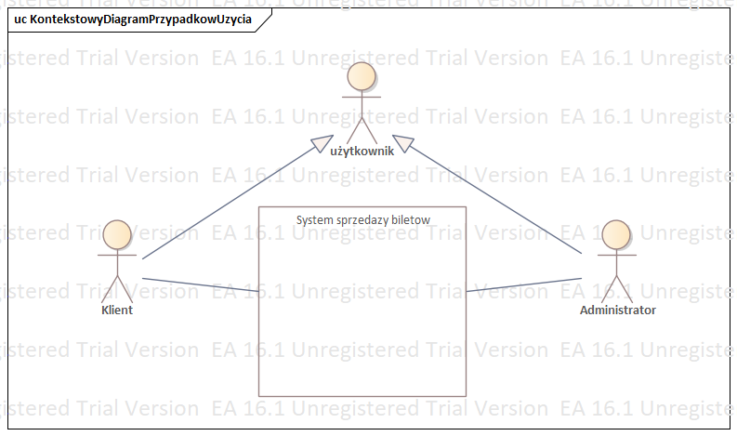

Diagram -Kontekstowy Diagram Przypadków Użycia

# Rozdział 2 Analiza wymagań na SI

Rozdział "Analiza wymagań na SI" stanowi kluczowy etap w procesie tworzenia i wdrażania systemu informatycznego. W tej części pracy skupiamy się na identyfikacji, zbieraniu i analizie wszystkich istotnych wymagań funkcjonalnych i niefunkcjonalnych, które muszą zostać spełnione przez system. Analiza wymagań jest niezwykle istotna, ponieważ pozwala nam zrozumieć i określić oczekiwania użytkowników, jak również określić zakres, cele i ograniczenia projektu. W tym rozdziale przedstawimy metodologie i techniki, które mogą być wykorzystane do przeprowadzenia skutecznej analizy wymagań, a także omówimy narzędzia i procedury, które wspomagają ten proces. Zapraszamy do zgłębienia zagadnień związanych z analizą wymagań, aby stworzyć solidną podstawę dla projektu Systemu Informatycznego.

## 2.1 link do strony projektu

<http://3.9.97.81/>

## 2.2 Cel systemu

Celem systemu sklepu internetowego jest zakup biletów na koncerty, jest umożliwienie klientom wygodnego i  bezproblemowego zakupu biletów online, zapewnienie szybkiego dostępu do informacji o dostępnych koncertach, miejscach, cenach i datach, oraz zapewnienie płynnego procesu transakcji i dostawy biletów elektronicznych.

## 2.3 Systemowy słownik danych systemu informatycznego

**Bilet** – Dokument potwierdzający prawo wstępu na koncert.

**Koncert** – Wydarzenie muzyczne, podczas którego artyści wykonują swoje utwory na żywo przed publicznością. Może to być występ jednego artysty lub zespołu.

**Pozycja** – część zamówienia która odnosić się do konkretnego wydarzenia muzycznego, na które można zakupić bilety.

**Zamówienie** – zawiera informacje dotyczące danych klienta i rodzaju płatności, jak też stanowi podstawą do wydrukowania biletu.

# Rozdział 3 Analiza funkcjonalna SI

Rozdział "Analiza funkcjonalna SI" stanowi kluczowy etap w procesie tworzenia i  rozwijania systemów informatycznych. W tej części pracy skupimy się na dogłębnej analizie funkcji, jakie ma spełniać nasz system, oraz badaniu jego interakcji z użytkownikami i otoczeniem. Celem tego rozdziału jest zdefiniowanie wymagań funkcjonalnych, które będą stanowiły fundament dla projektowania i implementacji systemu. Przeanalizujemy także procesy biznesowe, które system ma wspierać, oraz identyfikujemy cele i korzyści, jakie ma przynieść. Wreszcie, przeprowadzimy ocenę ryzyka i możliwości technologicznych, aby zapewnić, że nasz system będzie skuteczny i odpowiednio dostosowany do potrzeb użytkowników.

## 3.1 Opisany model systemowy SI

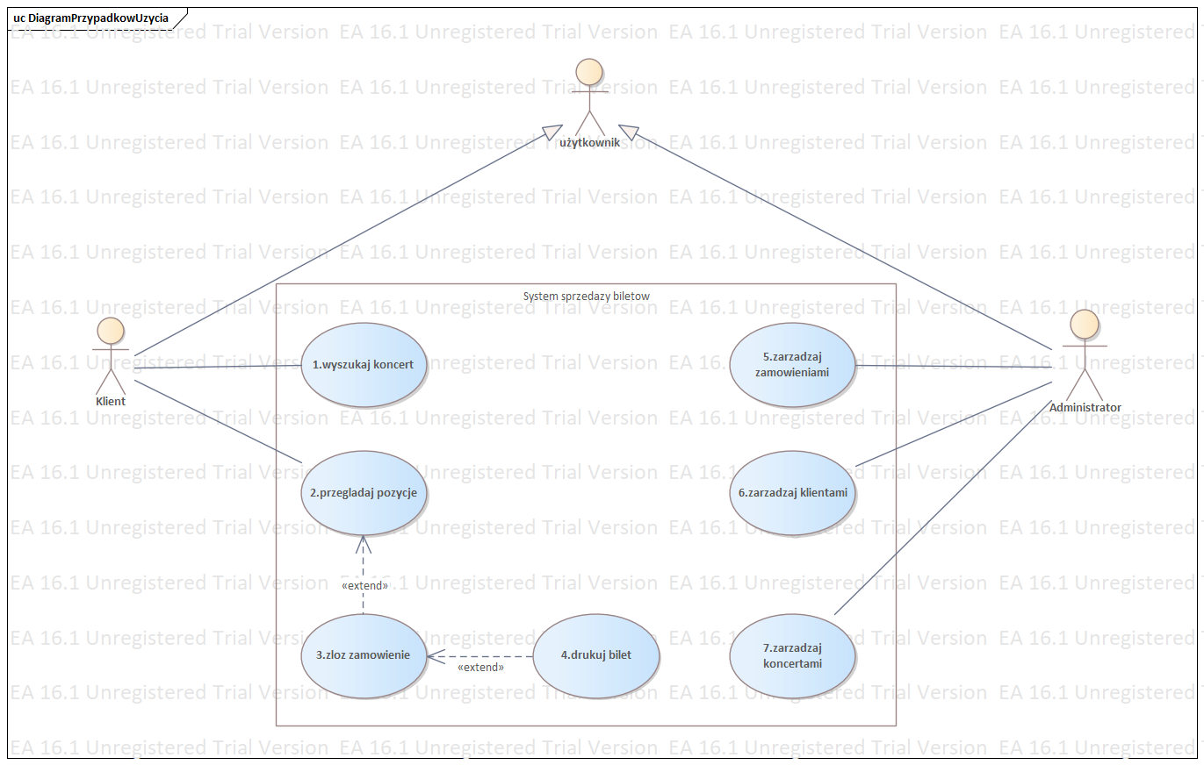

Diagram -Diagram Przypadków Użycia

**Wyszukaj koncert** – użytkownik po wejściu na stronę internetową może wybrać spośród różnych koncertów, ten którym jest zainteresowany. Po kliknięciu na dany koncert, klient ma możliwość zapoznania się z jego szczegółami. Jeśli rozważa złożenie zamówienia na dany koncert, może dodać go do koszyka.

**Przeglądaj bilet** – Klient ma możliwość zobaczenia szczegóły dotyczące biletu.

**Złóż zamówienie** – Klient po uzupełnieniu danych zamówienia i dodaniu pozycji do koszyka może dokonać płatności, którą obsługuje zewnętrzny system.

**Generuj bilet** – Po dokonaniu udanej płatności, system generuje elektroniczny bilet.

**Zarządzaj zamówieniami** – Administrator, w zależności od nadanych mu uprawnień, ma możliwość tworzenia, wyświetlania szczegółów, edycji i usuwania danych zamówienia (CRUD).

**Zarządzaj klientami** – Administrator, w zależności od nadanych mu uprawnień, ma możliwość tworzenia, wyświetlania szczegółów, edycji i usuwania danych klienta (CRUD).

**Zarządzaj koncertami** – Administrator, w zależności od nadanych mu uprawnień, ma możliwość tworzenia, wyświetlania szczegółów, edycji i usuwania informacji o koncercie (CRUD).

**użytkownik** - dzieli się na klienta lub administratora.

**Klient** - osoba dokonująca zakupu biletu lub osoba oglądająca koncerty na stronie.

**Administrator** - osoba odpowiedzialna za zarządzanie systemem oraz zajmujący się danymi.

# Rozdział 4 Modelowanie analityczne SI

Rozdział "Modelowanie analityczne SI" stanowi kluczowy element w procesie projektowania i implementacji systemów informatycznych. Modelowanie analityczne to metoda, która umożliwia przedstawienie systemu informatycznego w sposób abstrakcyjny i precyzyjny, mający na celu zrozumienie i analizę jego różnych aspektów. W tym rozdziale przyjrzymy się głównym technikom i narzędziom, które można wykorzystać do skutecznego modelowania analitycznego, takim jak diagramy przypadków użycia, diagramy sekwencji, diagramy klas i wiele innych. Poznanie tych technik pozwoli nam na tworzenie kompleksowych modeli systemów informatycznych, które będą stanowiły solidną podstawę do dalszego rozwoju i implementacji.

## 4.1 Model Analityczny SI

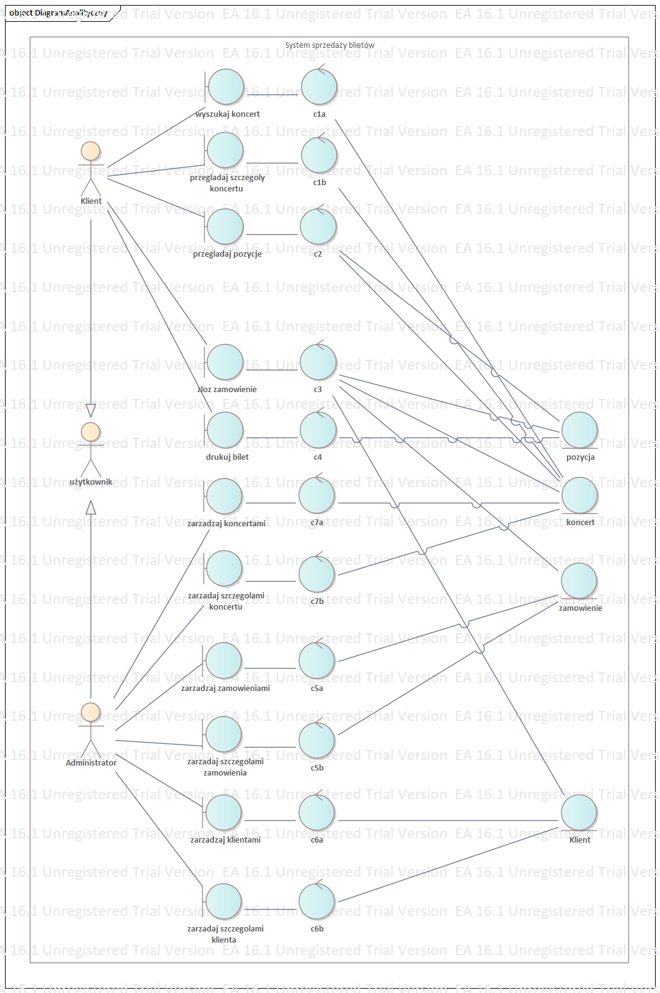

Diagram -Diagram Analityczny

# Rozdział 5 Projekt modelu danych SI

Rozdział "Projekt modelu danych SI" stanowi kluczową część pracy, skupiającą się na opracowaniu struktury danych potrzebnej do efektywnego funkcjonowania systemu. W tym rozdziale zostanie przedstawiony szczegółowy projekt modelu danych, który będzie stanowił podstawę dla dalszych działań związanych z implementacją systemu. Projekt ten obejmie analizę i opis wszystkich istotnych obiektów, relacji i atrybutów, które będą przechowywane i zarządzane przez System Informatyczny. Celem tego rozdziału jest dostarczenie czytelnikowi kompletnego i spójnego zarysu projektu modelu danych, który zapewni skuteczne zarządzanie informacjami w ramach systemu.

## 5.1 Implementacyjny diagram klas

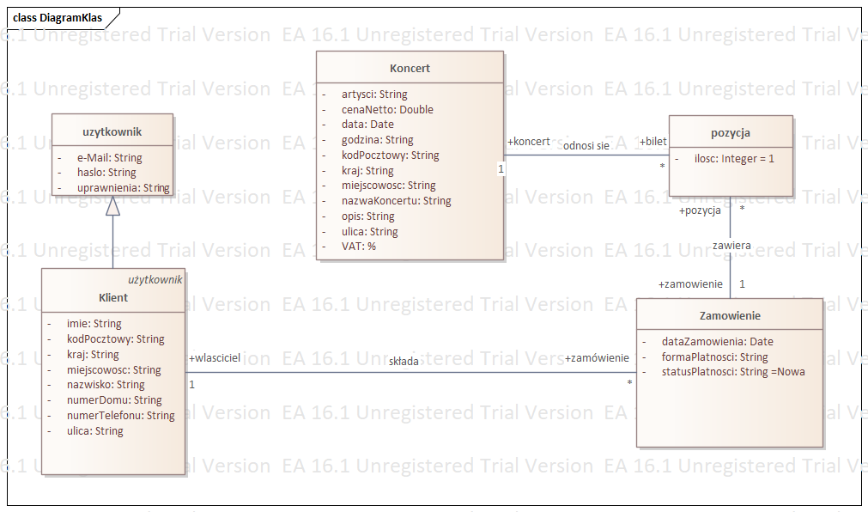

Diagram -Diagram Klas

**Klient** - dziedziczy atrybuty po użytkowniku składa zamówienie i jest to relacja jeden do wielu.

**Zamówienie** - zawiera pozycję i jest to relacja jeden do wielu.

**Pozycja** - odnosi się do koncertu i jest to relacja wiele do jednego.

## 5.2 Diagram Obiektów

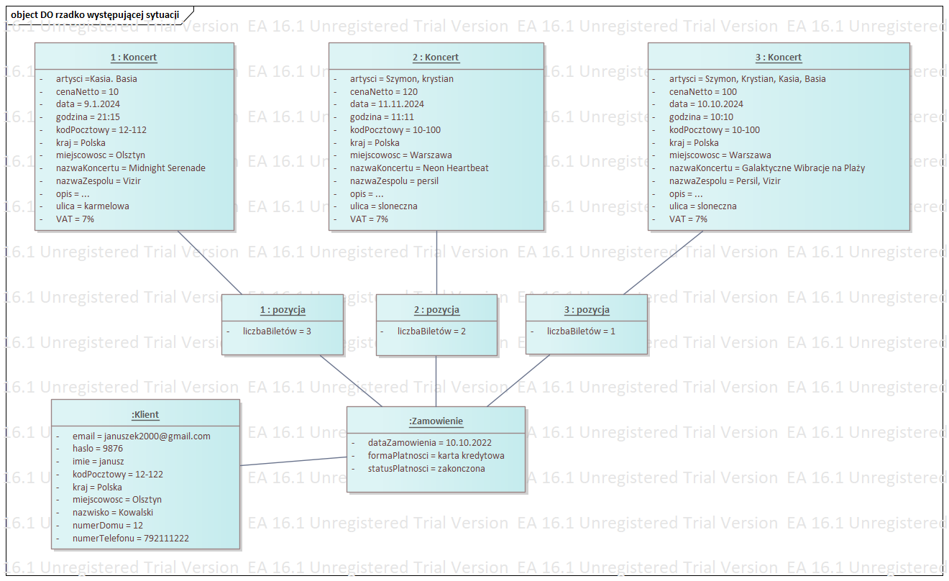

Diagram -Diagram Obiektów

Klient chciał zakupić bilety koncertowe po wejściu na stronę internetową i wybraniu interesujących go wydarzeń. Do zamówienia dodał bilety na koncerte: "Midnight Serenade", na którym gra zespół o nazwie "Vizir"; "Neon Heartbeat", na którym gra zespół o nazwie "Persil"; oraz "Galaktyczne Wibracje na Plaży Księżycowej", na którym grają dwa zespoły o nazwie "Persil" i "Vizir". W zamówieniu dla pozycji "Galaktyczne Wibracje na Plaży Księżycowej" pozostawił wartość domyślną ilości biletów "ilość = 1". Dla koncertu "Neon Heartbeat" zmienił ilość biletów na 2, a dla "Midnight Serenade" zmienił na 3. Następnie wybrał formę płatności "karta kredytowa". Po  kliknięciu na przycisk "złóż zamówienie" został przekierowany na stronę zewnętrznego systemu operatora kart, gdzie zapłacił kwotę 370 zł. Wtedy status płatności zmienił się z "Nowa" na  "Zakończona", a system wygenerował 3 bilety, umożliwiające wejście na wybrane koncerty.

# Rozdział 6 Modelowanie dynamiki SI

W tym rozdziale dokumentacji skupiamy się na modelowaniu dynamiki Systemu Informatycznego. Przedstawimy narzędzia, metody i techniki, które pomogą w zrozumieniu zachowania systemów informatycznych, prognozowaniu przyszłych zmian i podejmowaniu decyzji dotyczących optymalizacji i rozwoju. Omówimy podstawowe pojęcia związane z modelem, analizę kluczowych aspektów dynamiki systemów informatycznych i  przedstawimy praktyczne przykłady modelowania i symulacji. Będzie to wciągająca podróż po świecie modelowania dynamiki Systemu Informatycznego, dająca możliwość lepszego zrozumienia i optymalizacji tych systemów.

## 6.1 PU wyszukaj koncert

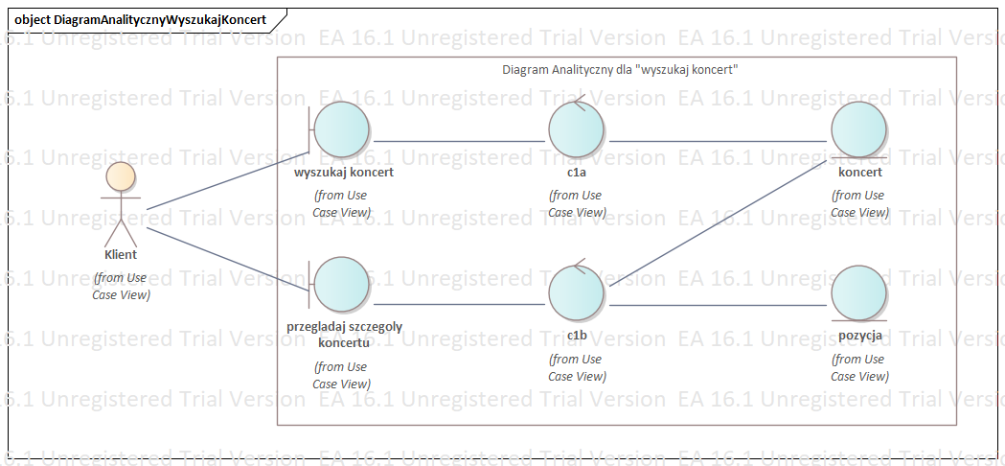

Diagram -Diagram Analityczny „wyszukaj koncert”

|  |  |
| --- | --- |
| Główny przepływ zdarzeń | 1. System wyświetla stronę główną z koncertami 2. Klient specyfikuje kryteria wyszukiwania i akceptuje je 3. System wyświetla produkty spełniające kryteria 4. Klient wybiera produkt z listy 5. System wyświetla szczegóły wybranego produktu 6. Klient dodaje pozycję do zamówienia 7. System wyświetla komunikat „Dodano pozycję do zamówienia” |
| Alternatywny przepływ zdarzeń | * 1. Wskazanie pozycji produktu      1. Klient wskazuje konkretne pozycje produktu w katalogu      2. Klient zostaje przekierowany do punktu 5   3.1 Brak pozycji   * + 1. System wyświetla komunikat „nie znaleziono produktu o podanych parametrach”     2. Klient zostaje przekierowany do punktu 2   1. Modyfikacja kryteriów wyszukiwania      1. Klient modyfikuje kryteria wyszukiwania      2. Klient zostaje przekierowany do punktu 3 |

Tabela -Scenariusz „wyszukaj koncert”

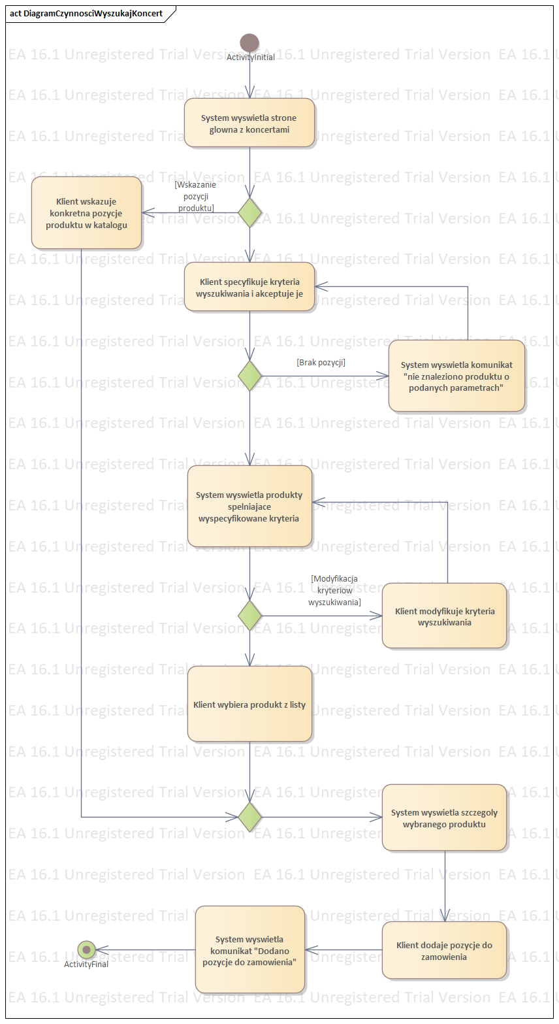

Diagram -Diagram Czynności „wyszukaj koncert”

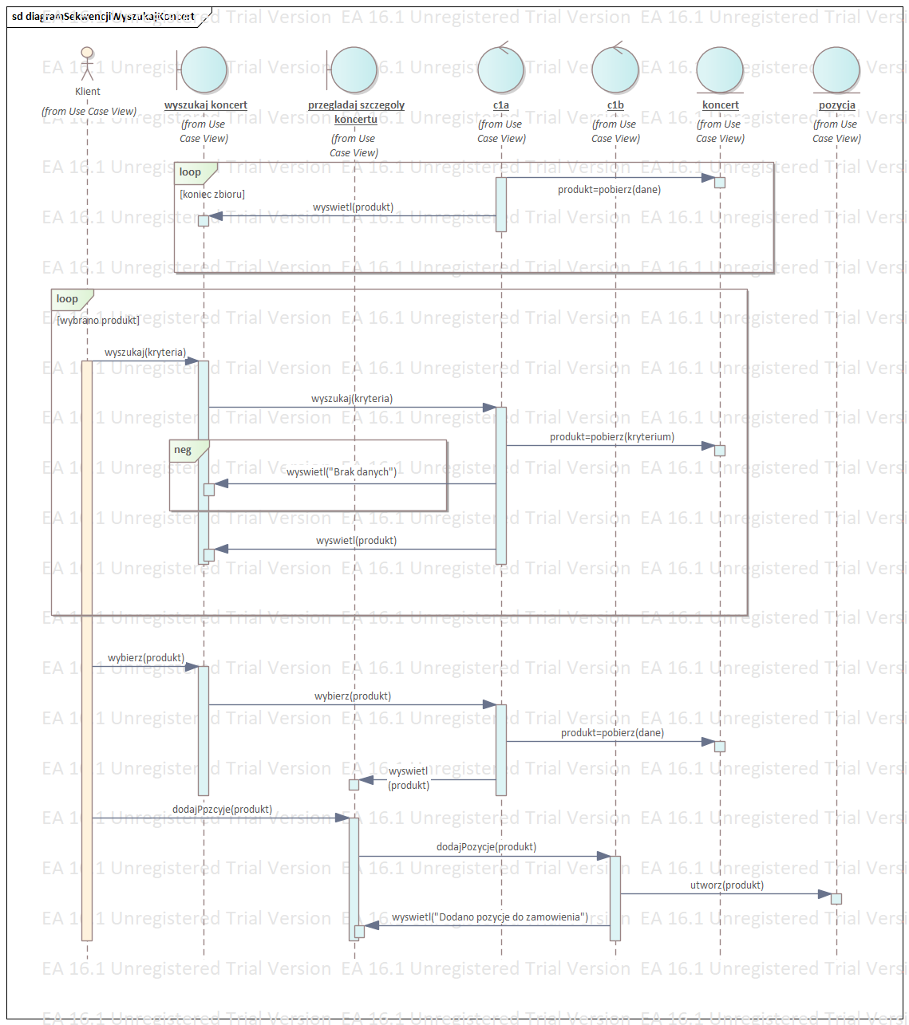

Diagram -Diagram Sekwencji „wyszukaj koncert”

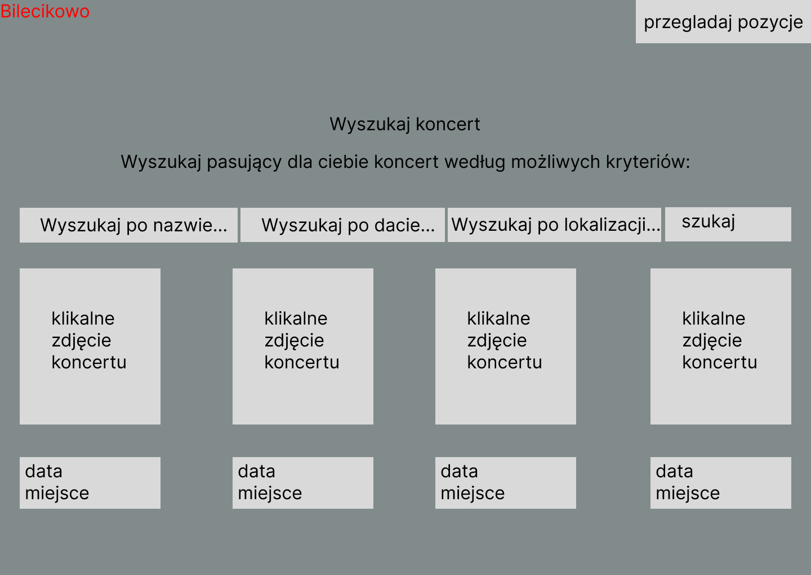

Interfejs -Interfejs „wyszukaj koncert”

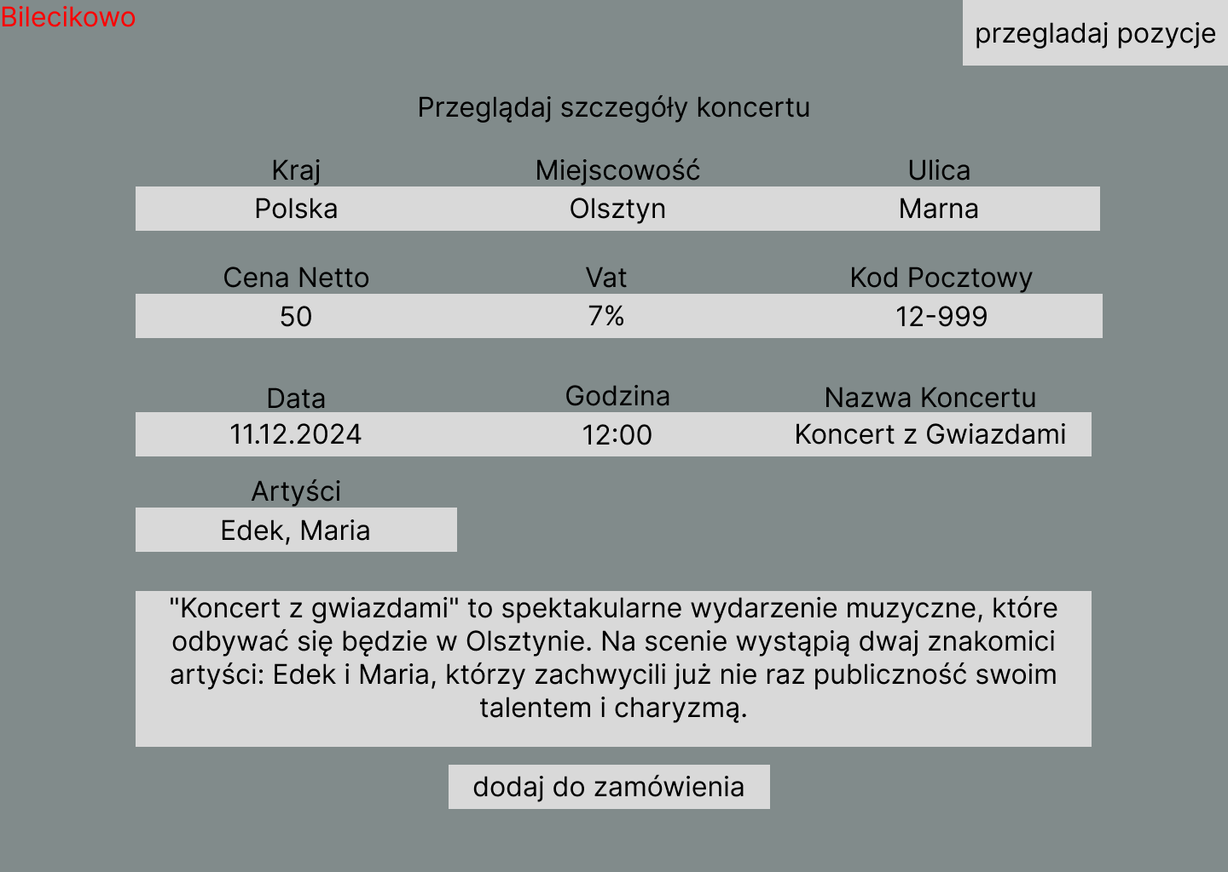

Interfejs -Interfejsc „przeglądaj szczegóły koncertu”

## 6.2 PU przeglądaj pozycje

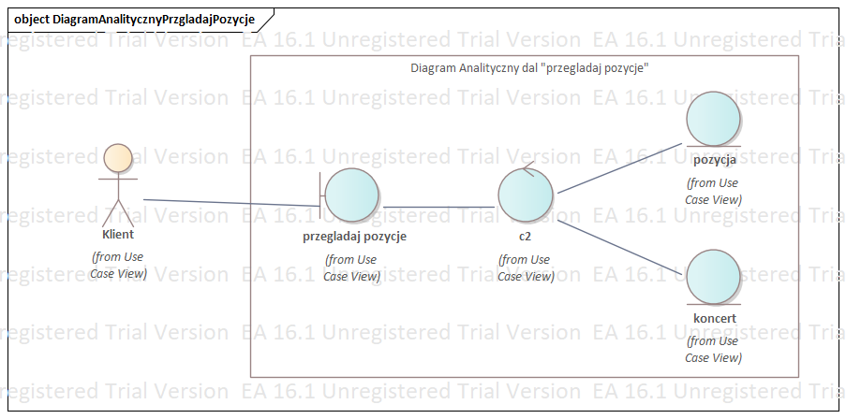

Diagram -Diagram Analityczny „przeglądaj pozycję”

|  |  |
| --- | --- |
| Główny przepływ zdarzeń | 1. System wyświetla pozycje |
| Alternatywny przepływ zdarzeń | * 1. Klient zmienia ilość biletów danej pozycji      1. System zmienia ilość biletów danej pozycji         1. Zbyt duża ilość biletów            1. System wyświetla komunikat „osiągnięto limit biletów”            2. Klient zostaje przekierowany do punktu 2.1.1      2. System liczy cenę pozycji na podstawie ilości biletów   2. Klient usuwa pozycję z zamówienia      1. System usuwa pozycję   3. Przeglądaj dalej      1. Klient zostaje przekierowany do wyboru pomiędzy „usuń pozycje” a „zmień ilość”   4. Klient opuszcza system |

Tabela -Scenariusz „przeglądaj pozycję”

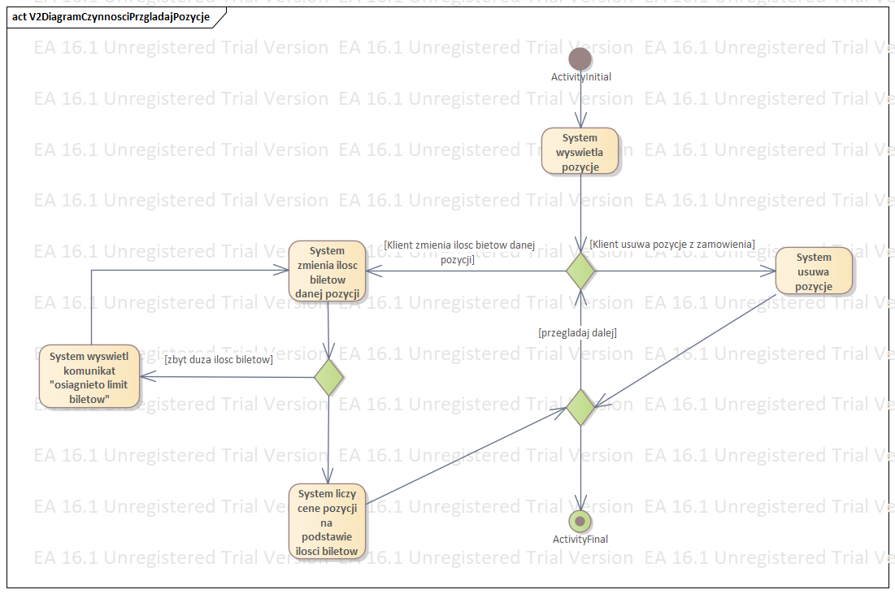

Diagram -Diagram Czynności „przeglądaj pozycję”

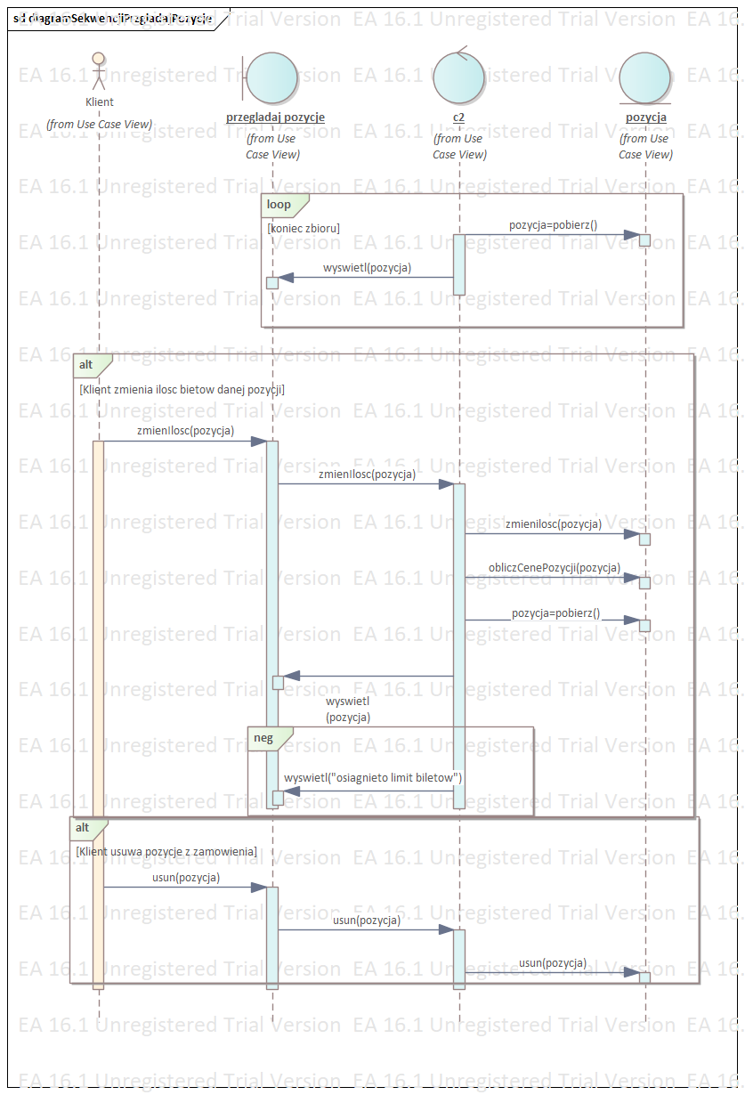

Diagram -Diagram Sekwencji „przeglądaj pozycję”

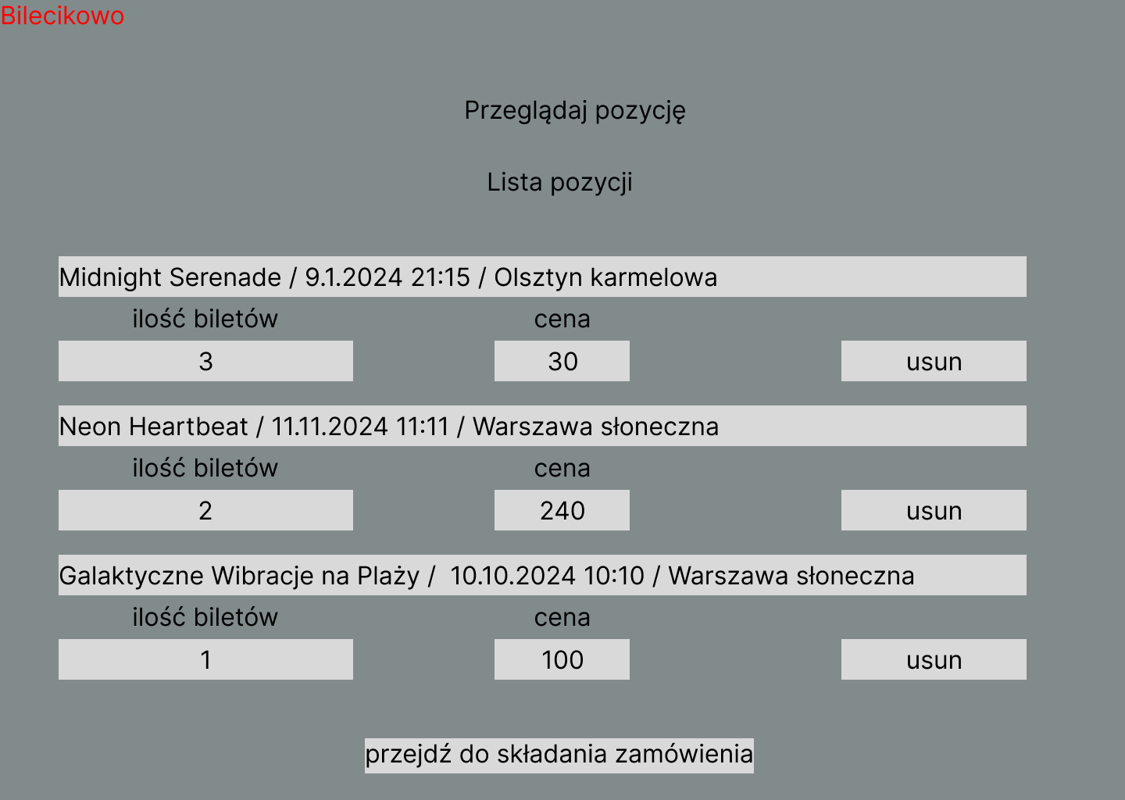

Interfejs -Interfejs „przeglądaj pozycję”

## 6.3 PU złóż zamówienie

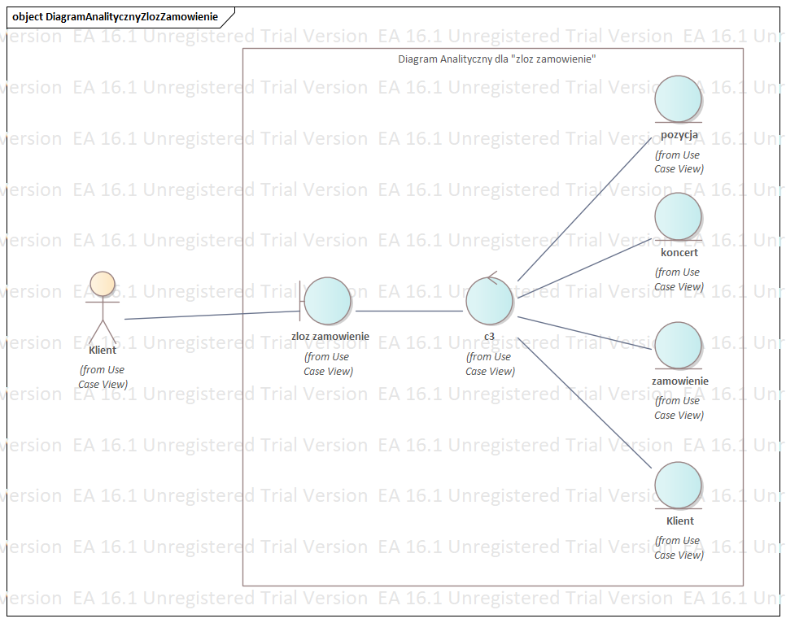

Diagram -Diagram Analityczny „złóż zamówienie”

|  |  |
| --- | --- |
| Główny przepływ zdarzeń | 1. System wyświetla zamówienie 2. Klient wprowadza dane 3. Klient składa zamówienie 4. System przekierowuje do zewnętrznego systemu płatności 5. System wyświetla komunikat „transakcja przebiegła pomyślnie” |
| Alternatywny przepływ zdarzeń | * 1. Transakcja nieudana      1. System wyświetla komunikat „błąd transakcji” |

Tabela -Scenariusz „złóż zamówienie”

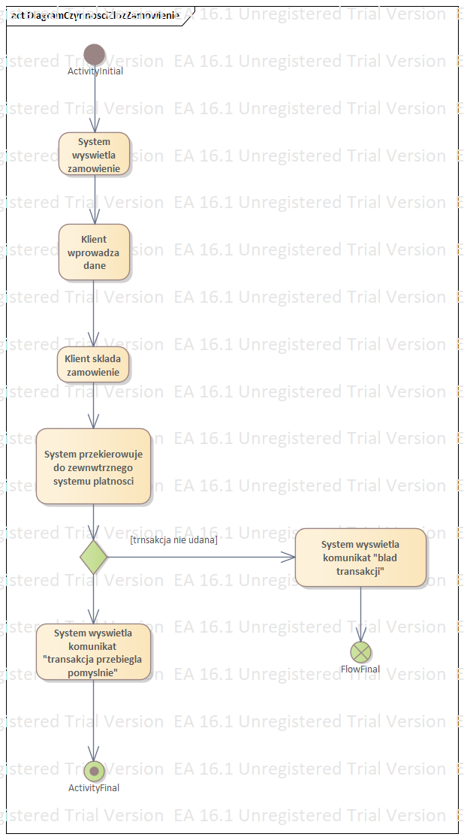

Diagram -Diagram Czynności „złóż zamówienie”

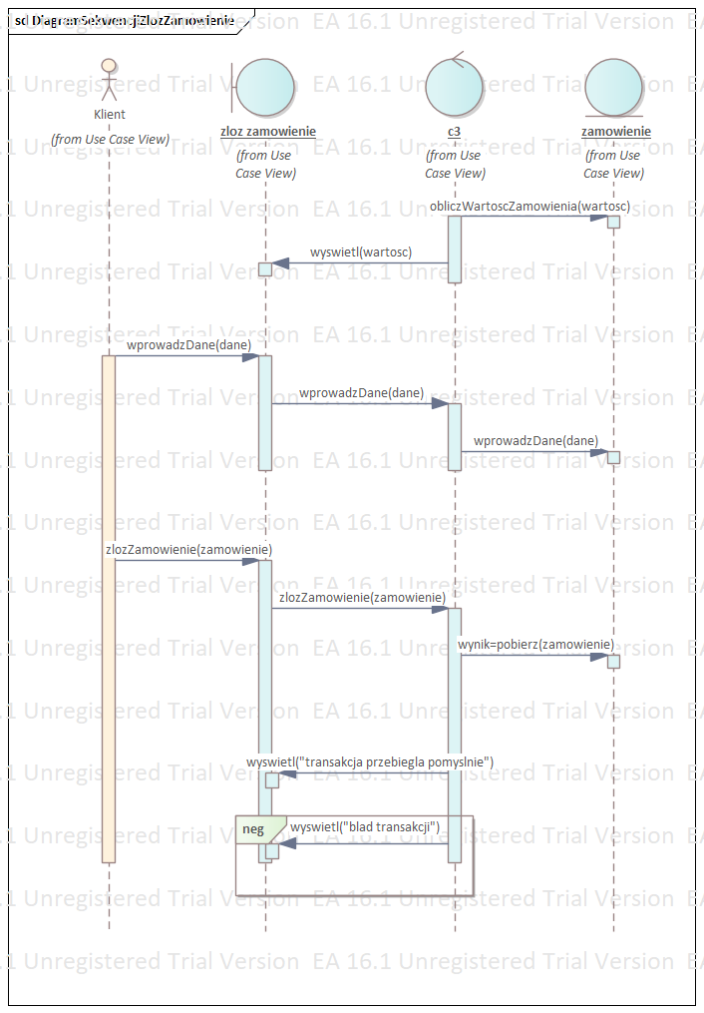

Diagram -Diagram Sekwencji „złóż zamówienie”

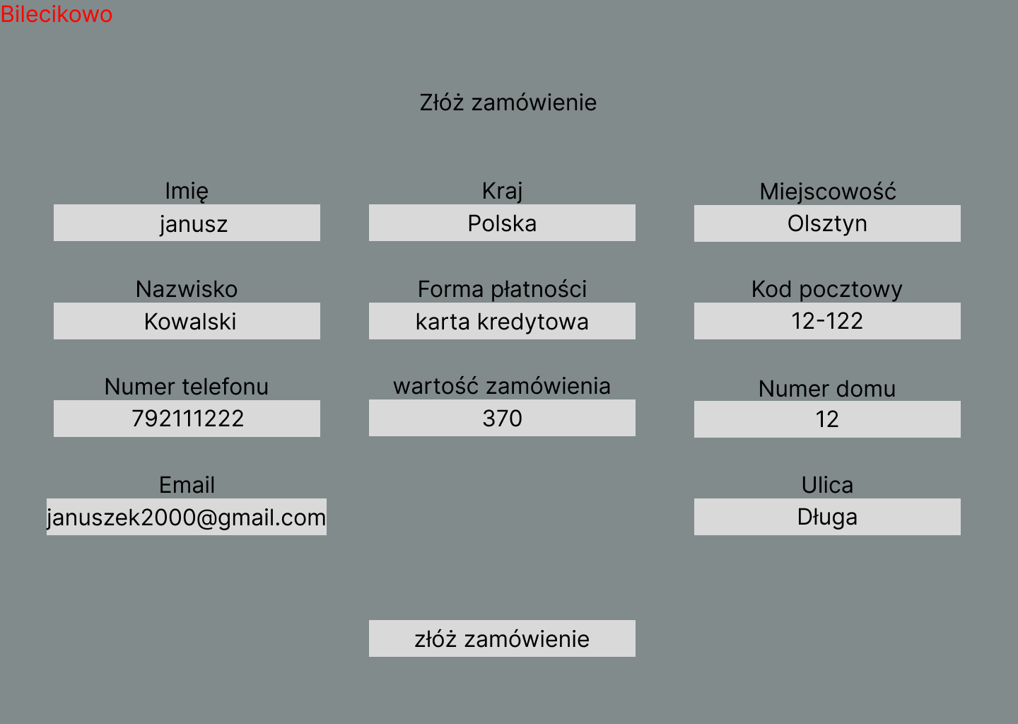

Interfejs -Interfejs „złóż zamówienie”

## 

## 6.4 PU drukuj bilet

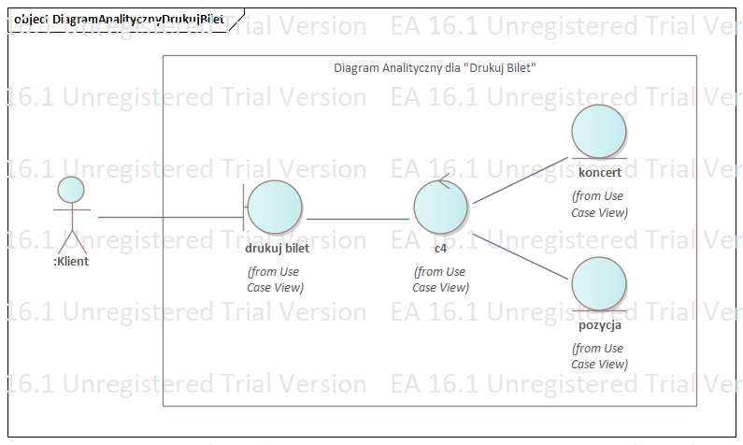

Diagram -Diagram Analityczny „drukuj bilet”

|  |  |
| --- | --- |
| Główny przepływ zdarzeń | 1. System wyświetla status płatności ‘’Zakończona’’ 2. System wyświetla zakupiony bilet 3. Klient drukuje zakupiony bilet 4. System drukuje zakupiony bilet |
| Alternatywny przepływ zdarzeń | 3.1 Nie drukuje  3.1.1 Klient nie drukuje zakupionego biletu |

Tabela -Scenariusz „drukuj bilet”

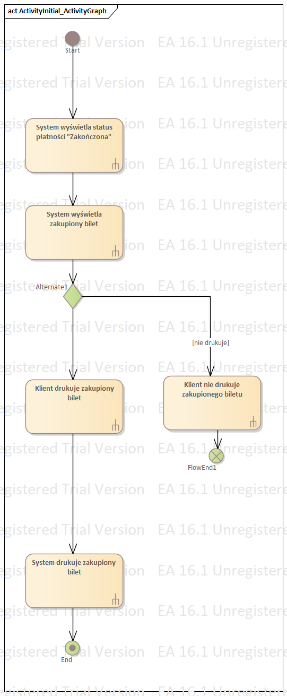

Diagram -Diagram Czynności „drukuj bilet”

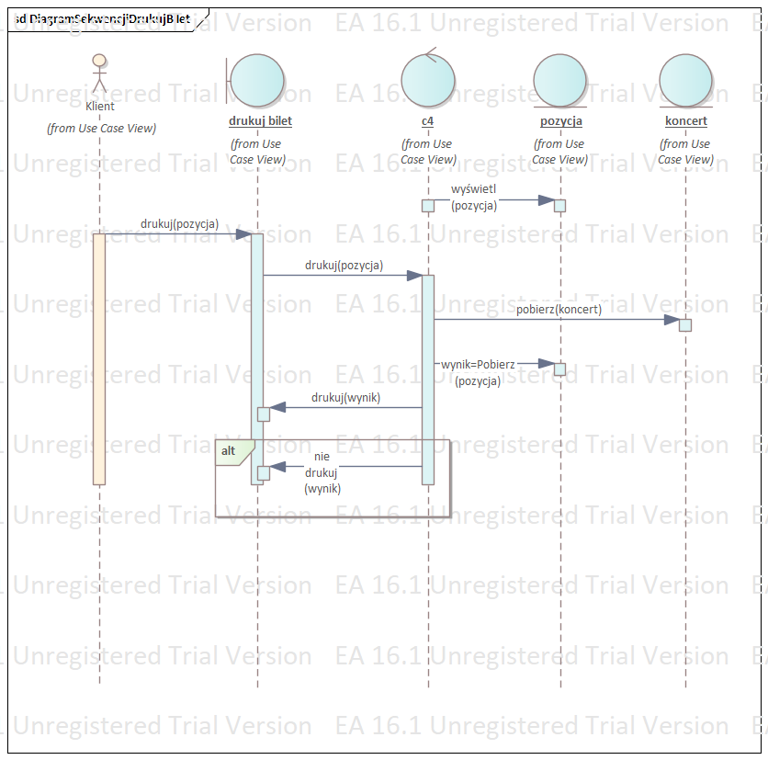

Diagram -Diagram Sekwencji „drukuj bilet”

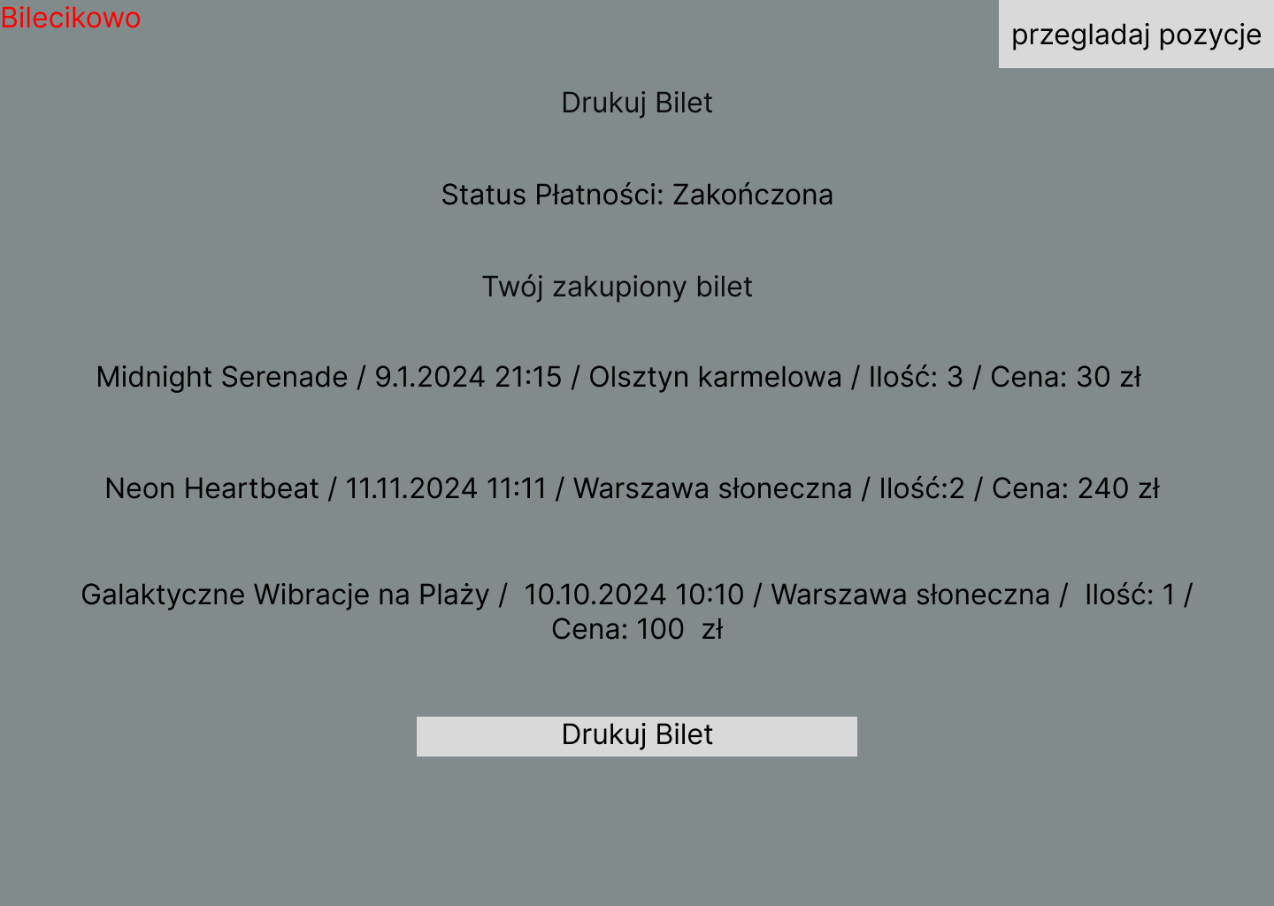

Interfejs -Interfejs „drukuj bilet”

## 6.5 PU zarządzaj zamówieniami

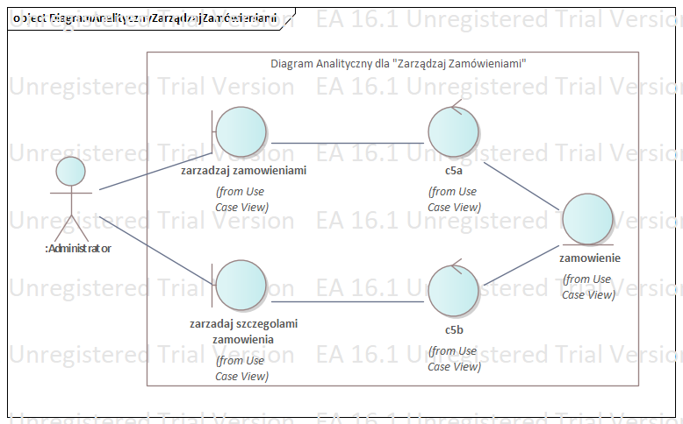

Diagram -Diagram Analityczny „zarządzaj zamówieniami”

|  |  |
| --- | --- |
| Główny przepływ zdarzeń | 1. System wyświetla stronę zarządzania zamówieniami 2. Administrator zarządza zamówieniami (CRUD) 3. Administrator dodaje zamówienie |
| Alternatywny przepływ zdarzeń | 2.1. Opuść stronę  2.1.1. Administrator opuszcza stronę zarządzania zamówieniami  3.1. Usuń  3.1.1. Administrator usuwa zamówienie  3.2. Edytuj  3.2.1. Administrator edytuje dane zamówienia |

Tabela -Scenariusz „zarządzaj zamówieniami”

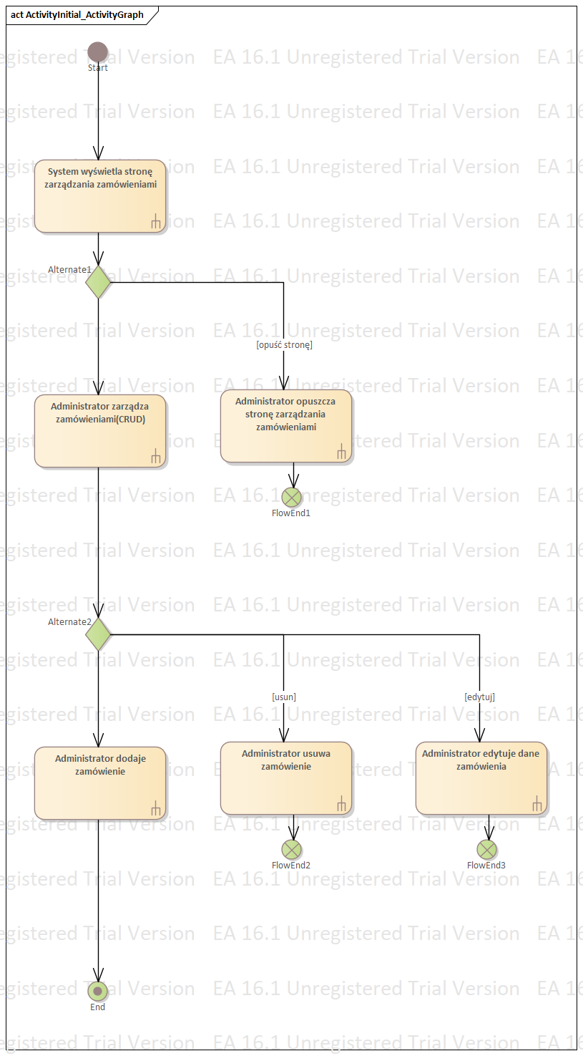

Diagram -Diagram Czynności „zarządzaj zamówieniami”

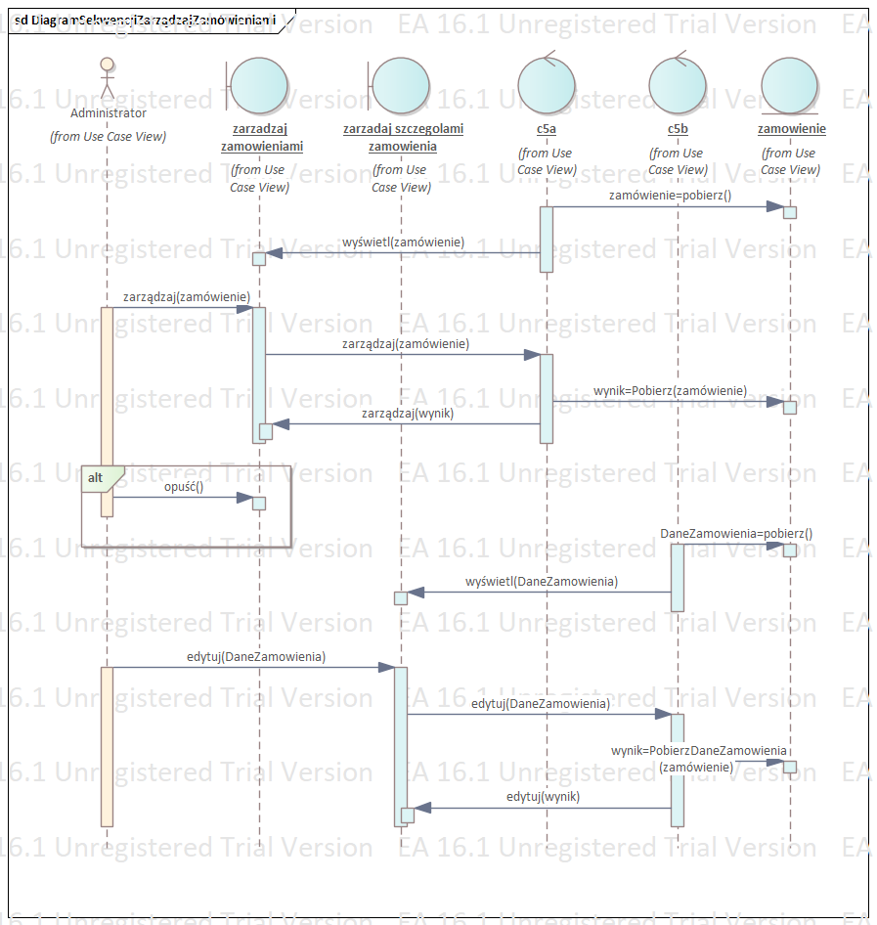

Diagram -Diagram Sekwencji „zarządzaj zamówieniami”

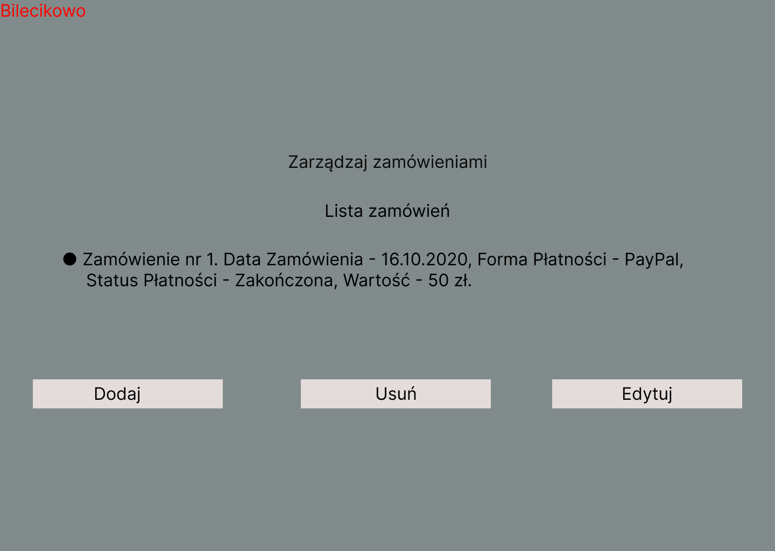

Interfejs -Interfejs „zarządzaj zamówieniami”

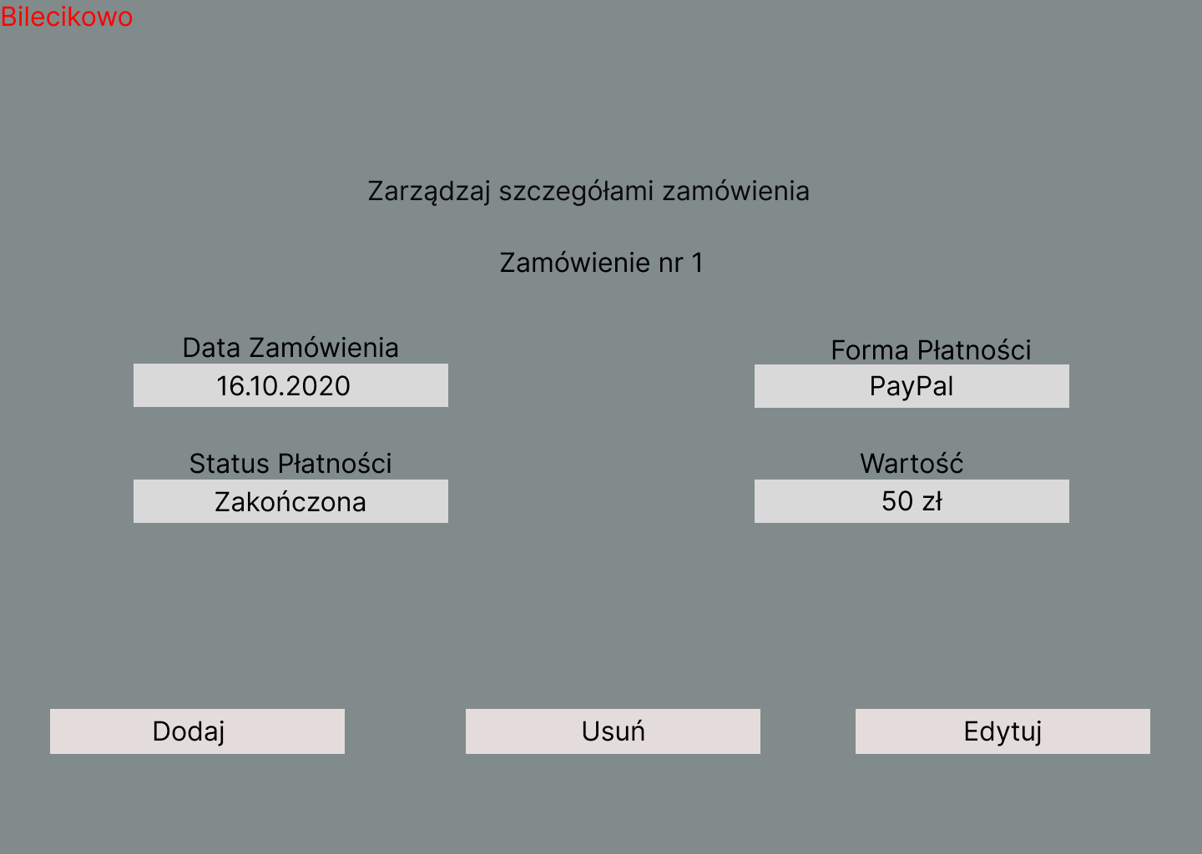

Interfejs -Interfejs „zarządzaj szczegółami zamówienia”

## 6.6 PU zarządzaj klientami

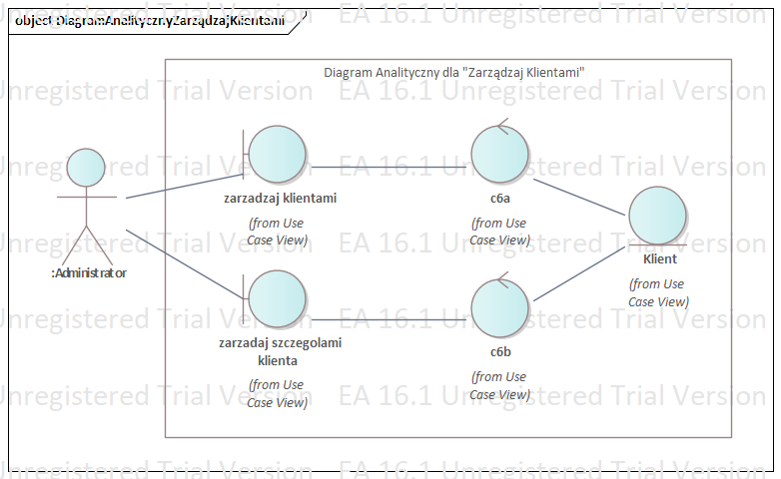

Diagram -Diagram Analityczny „zarządzaj klientami”

|  |  |
| --- | --- |
| Główny przepływ zdarzeń | 1. System wyświetla stronę zarządzania klientami 2. Administrator zarządza klientami (CRUD) 3. Administrator dodaje klienta |
| Alternatywny przepływ zdarzeń | 2.1. Opuść stronę  2.1.1. Administrator opuszcza stronę zarządzania klientami  3.1. Usuń  3.1.1. Administrator usuwa klienta  3.2. Edytuj  3.2.1. Administrator edytuje dane klienta |

Tabela -Scenariusz „zarządzaj klientami”

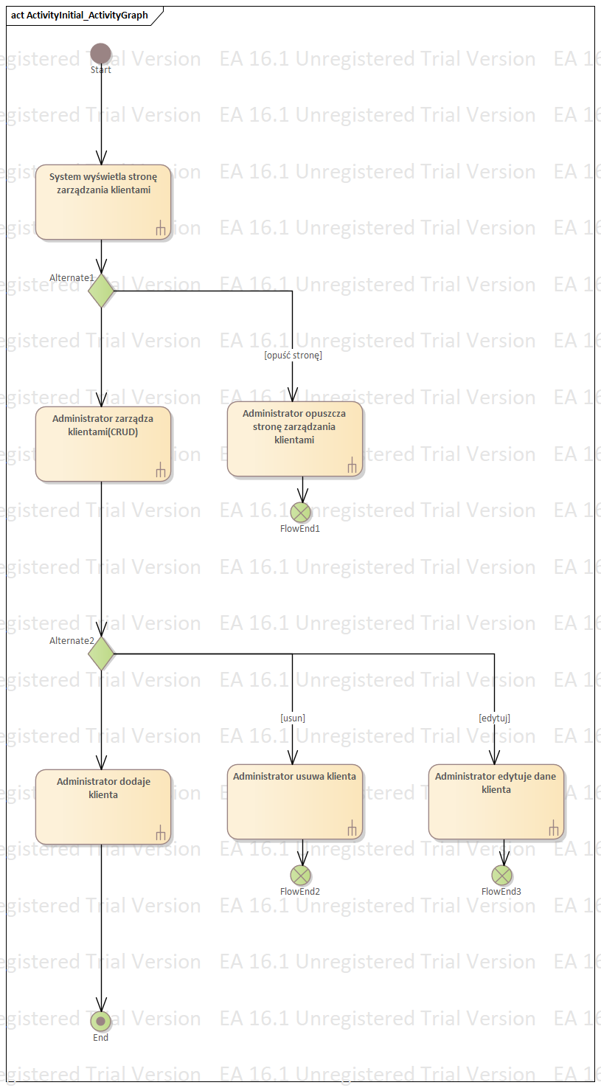

Diagram -Diagram Czynności „zarządzaj klientami”

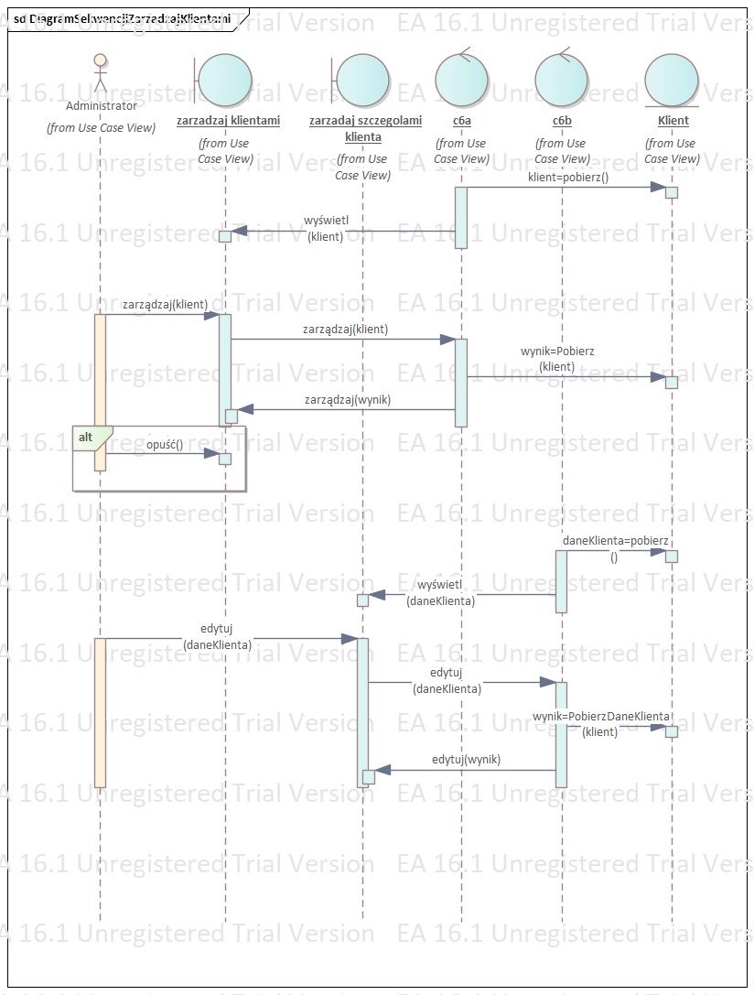

Diagram -Diagram Sekwencji „zarządzaj klientami”

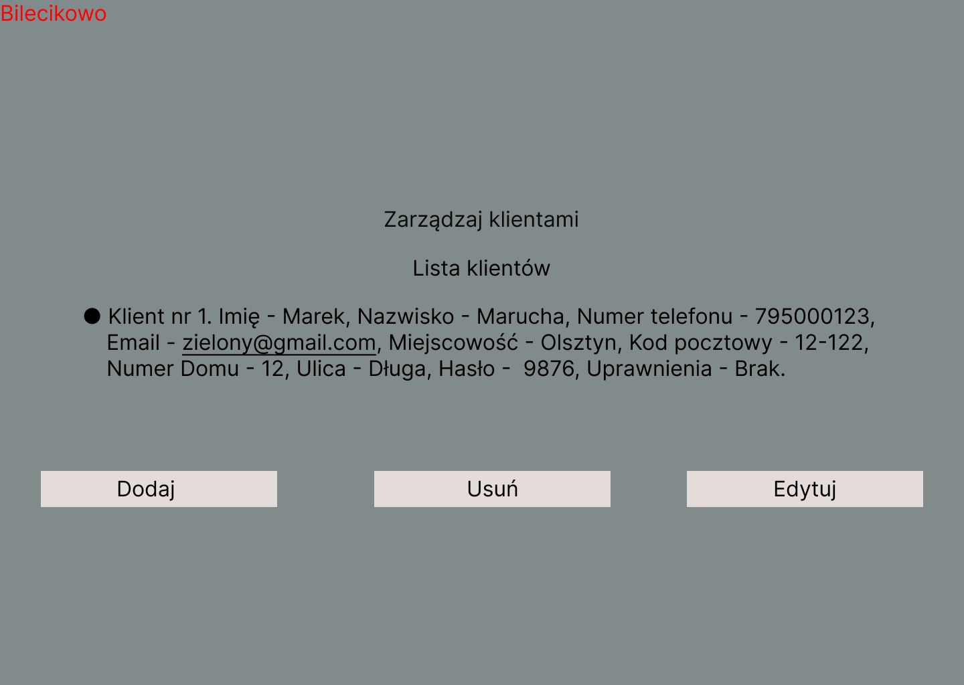

Interfejs -Interfejs „zarządzaj klientami”

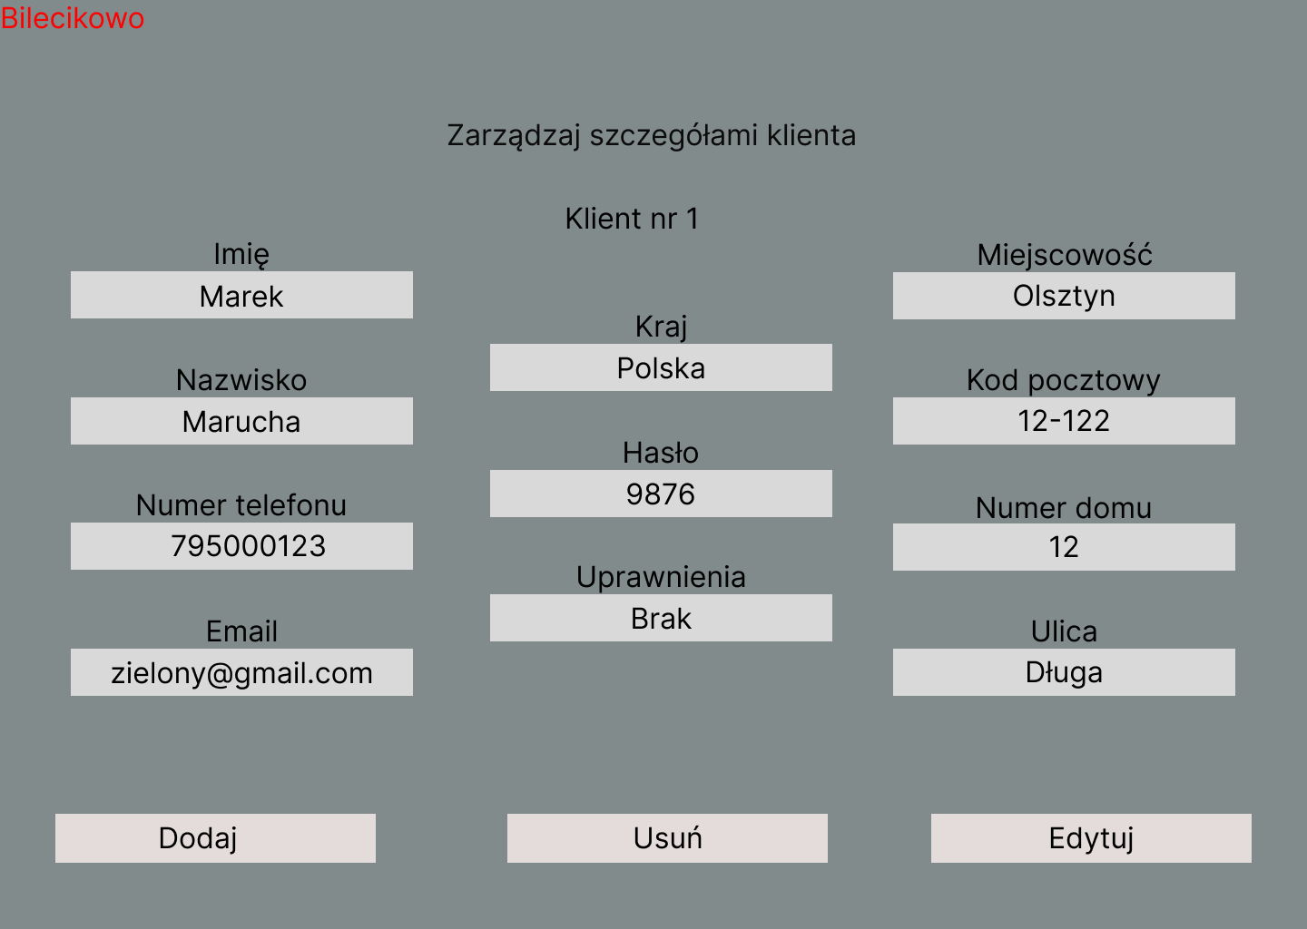

Interfejs -Interfejs „zarządzaj szczegółami klienta”

## 6.7 PU zarządzaj koncertami

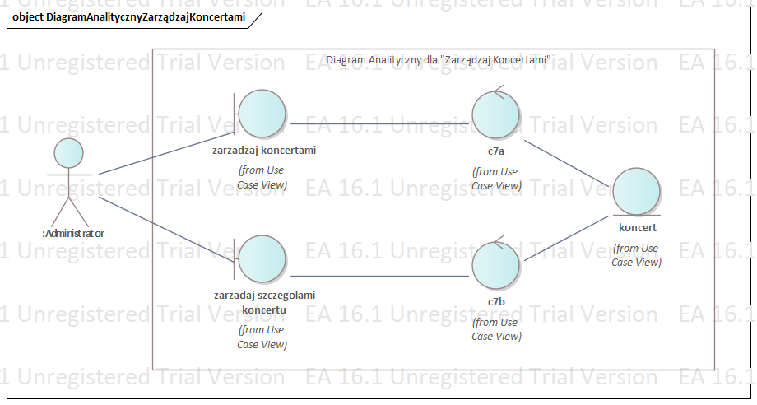

Diagram -Diagram Analityczny „zarządzaj koncertami”

|  |  |
| --- | --- |
| Główny przepływ zdarzeń | 1. System wyświetla stronę zarządzania koncertami 2. Administrator zarządza koncertami (CRUD) 3. Administrator dodaje koncert |
| Alternatywny przepływ zdarzeń | 2.1. Opuść stronę  2.1.1. Administrator opuszcza stronę zarządzania koncertami  3.1. Usuń  3.1.1. Administrator usuwa koncert  3.2. Edytuj  3.2.1. Administrator edytuje dane koncertu |

Tabela -Scenariusz „zarządzaj koncertami”

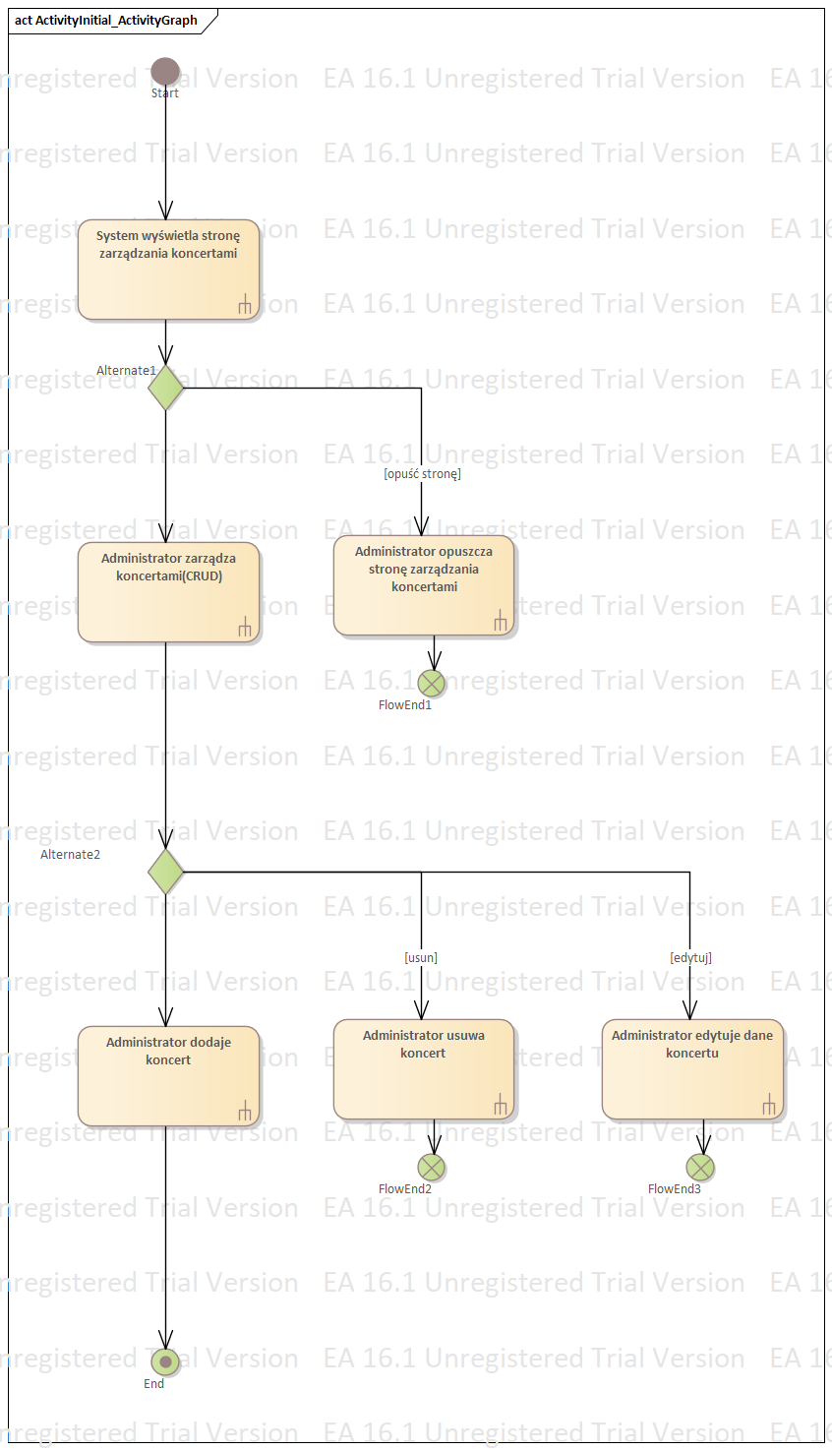

Diagram -Diagram Czynności „zarządzaj koncertami”

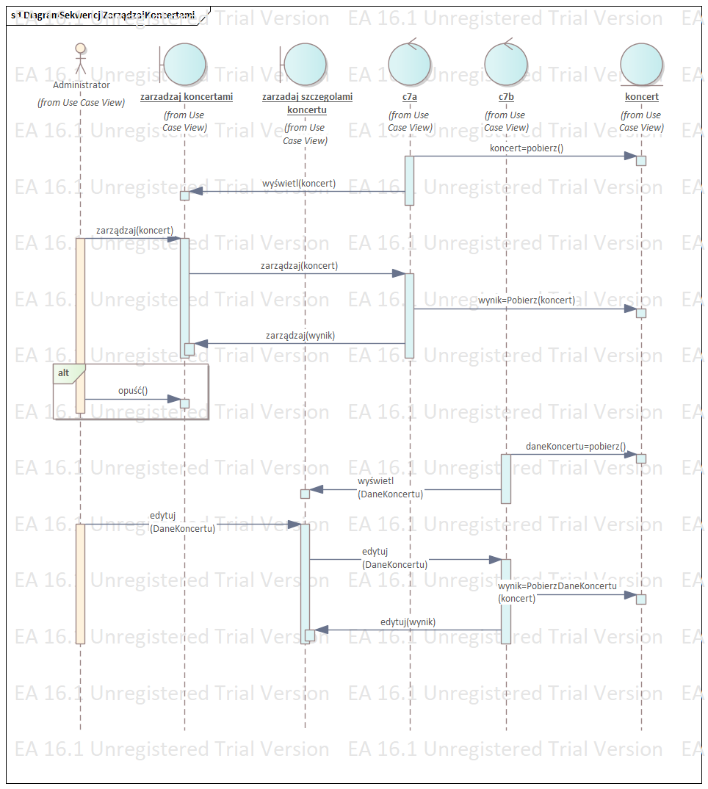

Diagram -Diagram Sekwencji „zarządzaj koncertami”

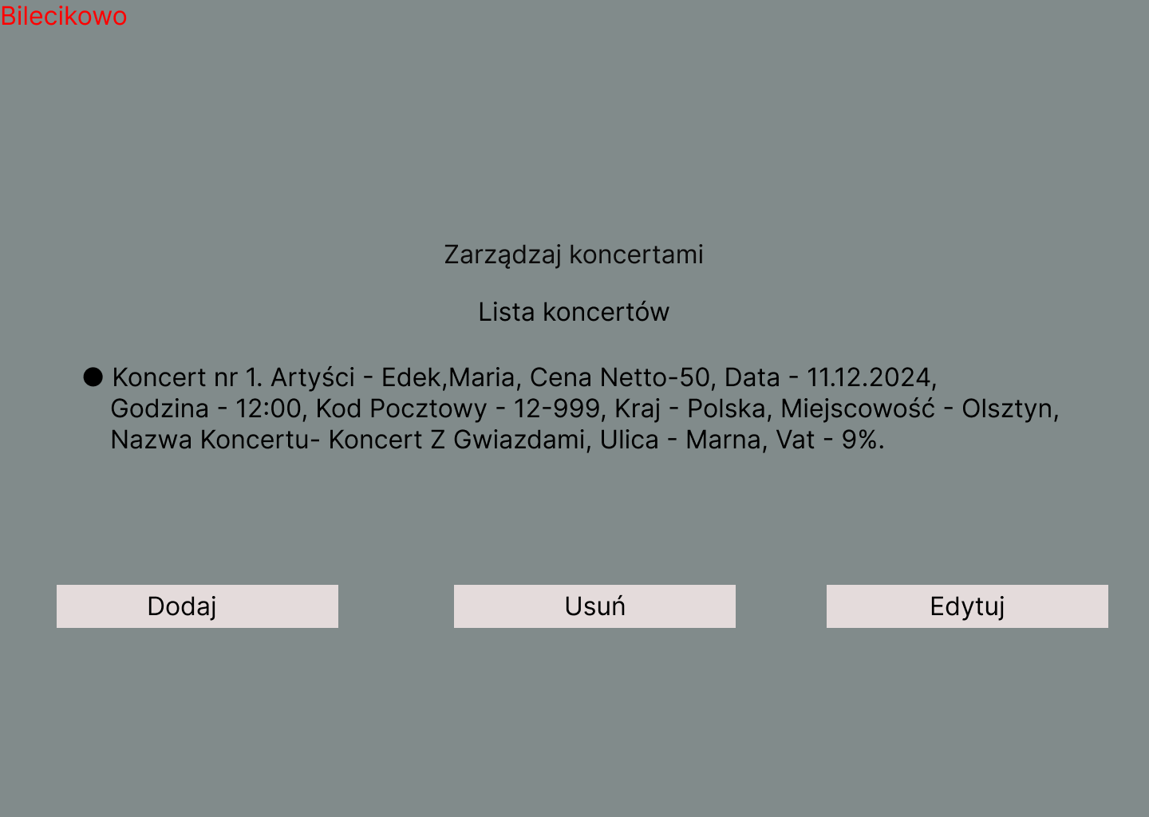

Interfejs -Interfejs „zarządzaj koncertami”

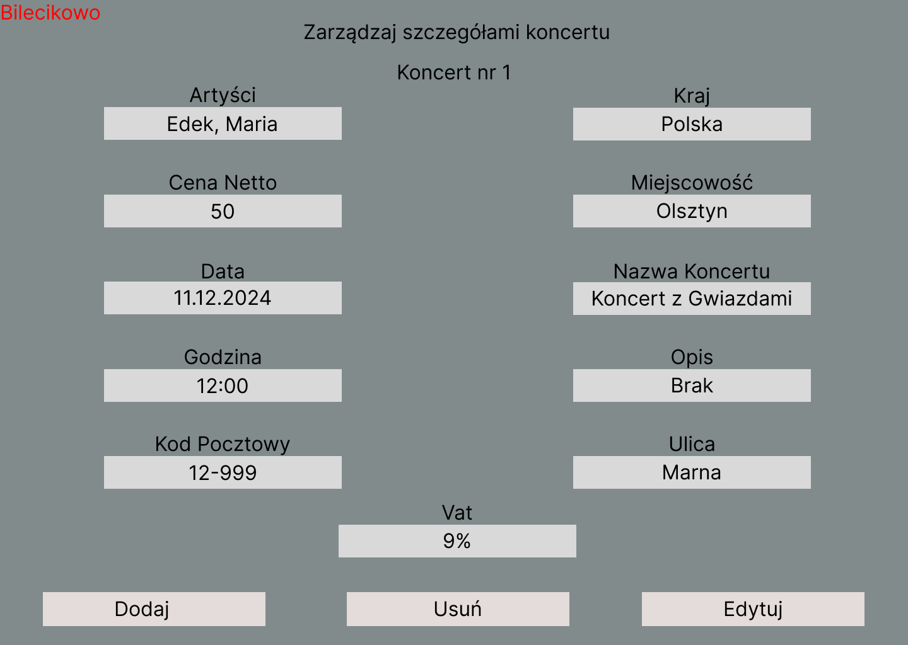

Interfejs -Interfejs „zarządzaj szczegółami koncertu”

# Wyszczególniony podział pracy poszczególnych członków zespołu

Diagram przypadków użycia – Szymon Bieniaszewski, Krystian Drząszcz.

Kontekstowy Diagram Przypadków Użycia – Szymon Bieniaszewski.

Słownik pojęć – Szymon Bieniaszewski, Krystian Drząszcz.

Diagram analityczny – Szymon Bieniaszewski.

Diagram klas – Szymon Bieniaszewski.

Diagramy obiektów – Szymon Bieniaszewski.

Strona z prezentacją – Krystian Drząszcz.

Dokumentacja – Szymon Bieniaszewski.

Diagramy i interfejsy dla przypadku użycia „wyszukaj koncert” – Szymon Bieniaszewski.

Diagramy i interfejs dla przypadku użycia „przeglądaj pozycje” – Szymon Bieniaszewski.

Diagramy i interfejs dla przypadku użycia „złóż zamówienie” – Szymon Bieniaszewski.

Diagramy i interfejs dla przypadku użycia „drukuj bilet” -Krystian Drząszcz.

Diagramy i interfejsy dla przypadku użycia „zarządzaj zamówieniami” -Krystian Drząszcz .

Diagramy i interfejsy dla przypadku użycia „zarządzaj klientami” -Krystian Drząszcz .

Diagramy i interfejsy dla przypadku użycia „zarządzaj koncertami” -Krystian Drząszcz .

# Spis tabel

Tabela 1-Scenariusz „wyszukaj koncert” 10

Tabela 2-Scenariusz „przeglądaj pozycję” 14

Tabela 3-Scenariusz „złóż zamówienie” 18

Tabela 4-Scenariusz „drukuj bilet” 22

Tabela 5-Scenariusz „zarządzaj zamówieniami” 26

Tabela 6-Scenariusz „zarządzaj klientami” 30

Tabela 7-Scenariusz „zarządzaj koncertami” 34

# Spis diagramów

Diagram 1-Kontekstowy Diagram Przypadków Użycia 3

Diagram 2-Diagram Przypadków Użycia 5

Diagram 3-Diagram Analityczny 6

Diagram 4-Diagram Klas 7

Diagram 5-Diagram Obiektów 8

Diagram 6-Diagram Analityczny „wyszukaj koncert” 9

Diagram 7-Diagram Czynności „wyszukaj koncert” 11

Diagram 8-Diagram Sekwencji „wyszukaj koncert” 12

Diagram 9-Diagram Analityczny „przeglądaj pozycję” 14

Diagram 10-Diagram Czynności „przeglądaj pozycję” 15

Diagram 11-Diagram Sekwencji „przeglądaj pozycję” 16

Diagram 12-Diagram Analityczny „złóż zamówienie” 18

Diagram 13-Diagram Czynności „złóż zamówienie” 19

Diagram 14-Diagram Sekwencji „złóż zamówienie” 20

Diagram 15-Diagram Analityczny „drukuj bilet” 22

Diagram 16-Diagram Czynności „drukuj bilet” 23

Diagram 17-Diagram Sekwencji „drukuj bilet” 24

Diagram 18-Diagram Analityczny „zarządzaj zamówieniami” 26

Diagram 19-Diagram Czynności „zarządzaj zamówieniami” 27

Diagram 20-Diagram Sekwencji „zarządzaj zamówieniami” 28

Diagram 21-Diagram Analityczny „zarządzaj klientami” 30

Diagram 22-Diagram Czynności „zarządzaj klientami” 31

Diagram 23-Diagram Sekwencji „zarządzaj klientami” 32

Diagram 24-Diagram Analityczny „zarządzaj koncertami” 34

Diagram 25-Diagram Czynności „zarządzaj koncertami” 35

Diagram 26-Diagram Sekwencji „zarządzaj koncertami” 36

# Spis interfejsów

Interfejs 1-Interfejs „wyszukaj koncert” 13

Interfejs 2-Interfejsc „przeglądaj szczegóły koncertu” 13

Interfejs 3-Interfejs „przeglądaj pozycję” 17

Interfejs 4-Interfejs „złóż zamówienie” 21

Interfejs 5-Interfejs „drukuj bilet” 25

Interfejs 6-Interfejs „zarządzaj zamówieniami” 29

Interfejs 7-Interfejs „zarządzaj szczegółami zamówienia” 29

Interfejs 8-Interfejs „zarządzaj klientami” 33

Interfejs 9-Interfejs „zarządzaj szczegółami klienta” 33

Interfejs 10-Interfejs „zarządzaj koncertami” 37

Interfejs 11-Interfejs „zarządzaj szczegółami koncertu” 37